Верска настава, 1. разред лекција
https://youtu.be/O6WSy8rfzLQ

Препознајемо Христову љубав

Добра дела

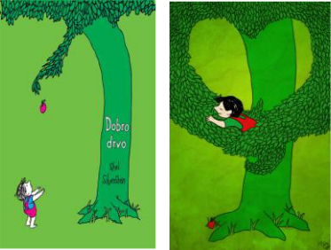
Добро дрво

Једно дрво је пуно волело дечака и дечак је веома волео дрво.

Често су били заједно.

Време је пролазило и дечак је одрастао.

Дрво је било све усамљеније.

Једном дечак затражи од дрвета новац, како би купио много ствари.

Дрво му поклони своје плодове и било је срећно.

После много времена дечак се поново појави и рече да жели кућу.

Дрво му поклони своје гране и било је срећно.

Прође доста времена и дечак је пожелео чамац.

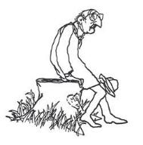
Дрво му поклони своје стабло.

Било је срећно, али не и пресрећно.

Када је дечак остарио, дође до дрвета од којег је остао само пањ.

Дрвету би жао што нема више шта да му дâ.

Али, дечаку је требало само место где ће сести да се одмори.

Седе на пањ и постадоше једно.

И Добро дрво осети бескрајну срећу.

Размисли

- Како знамо да је добро дрво волело дечака?
- Да ли је дечак волео дрво?

- Када је све добро дрво било срећно?

- Ко је био срећнији - дечак или дрво?

- Ко је добрим делима показивао љубав?

- Када је добро дрво било најсрећније?

- Ко све добрим делима показује љубав према теби?

- Кога знаш да се понаша као добро дрво?

- Кога знаш да се понаша као дечак из приче?

Без дела којима показујемо некоме да га волимо нема љубави.

Задатак

Одглуми са другарима из одељења неки од следећих примера:

- Док се играш, тата те моли да одеш у продавницу.

- Док гледаш ТВ, мама те моли да изведеш пса у шетњу.

- Док играш одбојку, другарица жели да уђе у игру уместо тебе.

- Сестра ти тражи твоју омиљену мајицу.

- Смисли сам неки пример доброг дрвета из живота

Како си се осећао у улози онога коме неко чини добро дело?

Како си се осећао у улози онога који чинио добро дело?

Запамти

Без добрих дела нема љубави.

Размисли

По чему је Христова љубав према људима слична љубави доброг дрвета према дечаку?

Прича „Добро дрво“ линк https://youtu.be/NZSeLu7xYIY

